ВІННИЦЬКИЙ НАЦІОНАЛЬНИЙ ТЕХНІЧНИЙ УНІВЕРСИТЕТ

ІНСТИТУТ ІНФОРМАЦІЙНИХ ТЕХНОЛОГІЙ ТА КОМП'ЮТЕРНОЇ ІНЖЕНЕРІЇ

КАФЕДРА ПРОГРАМНОГО ЗАБЕЗПЕЧЕННЯ

Дослідження та реалізація базових динамічних структур даних

Звіт про виконання лабораторної роботи № 3

Виконав (ла): ст. 2 курсу, групи 2ПІ-25Б
Коваль Олександр
Перевірив: викладач Карась О.В.

Тема: Дослідження та реалізація базових структур даних. Двозв'язний список із розгалуженнями. Варіант 12.
Мета: набути навичок роботи з динамічними структурами та покажчиками у мові C++; реалізувати двозв'язний список із гілками для збереження й обробки числових послідовностей.
ЗАВДАННЯ
Розробити програму на мові C++, яка зберігає дані виду «Ім'я | Послідовність чисел» та виконує наступні операції:
1. Додає елементи до двозв'язного списку;
2. Знаходить і роздруковує елемент за його ім'ям;
3. Видаляє елемент зі списку;
4. Підраховує кількість елементів у списку;
5. Роздруковує весь список.
Послідовність містить від 1 до N чисел. Для довжини понад K організувати гілку (K < N). У роботі прийнято K = 3, N = 10.
КОД ПРОГРАМИ
#include <iostream>
#include <string>

const int K = 3;
const int N = 10;

struct BranchNode {
int value;
BranchNode* next = nullptr;
};

struct Node {
std::string name;
int numbers[K]{};
int count = 0;
BranchNode* branch = nullptr;
Node* prev = nullptr;
Node* next = nullptr;
};

struct List {
Node* head = nullptr;
Node* tail = nullptr;
};

bool add(List& list, const std::string& name, const int numbers[], int count) {
bool has_name = false;
for (int i = 0; i < int(name.length()); i++) {
if (name[i] != ' ' && name[i] != '\t' && name[i] != '\r')
has_name = true;
}
if (!has_name || count < 1 || count > N || numbers == nullptr)
return false;

Node* node = new Node;
node->name = name;
node->count = count;
if (count > K) node->count = K;
for (int i = 0; i < node->count; i++)
node->numbers[i] = numbers[i];

BranchNode* branch_tail = nullptr;
for (int i = K; i < count; i++) {
BranchNode* number = new BranchNode;
number->value = numbers[i];
if (node->branch == nullptr) node->branch = number;
else branch_tail->next = number;
branch_tail = number;
}

node->prev = list.tail;
if (list.tail == nullptr) list.head = node;
else list.tail->next = node;
list.tail = node;
return true;
}

Node* find(const List& list, const std::string& name) {
Node* node = list.head;
while (node != nullptr) {
if (node->name == name) return node;
node = node->next;
}
return nullptr;
}

void destroy_node(Node* node) {
while (node->branch != nullptr) {
BranchNode* old = node->branch;
node->branch = old->next;
delete old;
}
delete node;
}

bool remove(List& list, const std::string& name) {
Node* node = find(list, name);
if (node == nullptr) return false;

if (node->prev == nullptr) list.head = node->next;
else node->prev->next = node->next;
if (node->next == nullptr) list.tail = node->prev;
else node->next->prev = node->prev;
destroy_node(node);
return true;
}

int size(const List& list) {
int count = 0;
Node* node = list.head;
while (node != nullptr) {
count++;
node = node->next;
}
return count;
}

void print_node(const Node* node) {
if (node == nullptr) {
std::cout << "Елемент не знайдено.\n";
return;
}
std::cout << node->name << " | Основні числа:";
for (int i = 0; i < node->count; i++)
std::cout << ' ' << node->numbers[i];
std::cout << " | Гілка:";
if (node->branch == nullptr) std::cout << " відсутня";
BranchNode* number = node->branch;
while (number != nullptr) {
std::cout << ' ' << number->value;
number = number->next;
}
std::cout << '\n';
}

void print_list(const List& list) {
if (list.head == nullptr) std::cout << "Список порожній.\n";
Node* node = list.head;
while (node != nullptr) {
print_node(node);
node = node->next;
}
}

void clear(List& list) {
while (list.head != nullptr) {
Node* old = list.head;
list.head = old->next;
destroy_node(old);
}
list.tail = nullptr;
}

bool read_numbers(int numbers[], int count) {
for (int i = 0; i < count; i++) {
while (std::cin.peek() == ' ' || std::cin.peek() == '\t' ||
std::cin.peek() == '\r')
std::cin.get();
if (std::cin.peek() == '\n' || std::cin.eof()) {
std::cin.get();
return false;
}
if (!(std::cin >> numbers[i])) {
std::cin.clear();
std::string rest;
std::getline(std::cin, rest);
return false;
}
}
while (std::cin.peek() == ' ' || std::cin.peek() == '\t' ||
std::cin.peek() == '\r')
std::cin.get();
if (std::cin.eof()) return true;
if (std::cin.peek() == '\n') {
std::cin.get();
return true;
}
std::string rest;
std::getline(std::cin, rest);
return false;
}

int main() {
List list;
int choice = -1;
std::cout << "Лабораторна робота №3. Варіант 12\n"
<< "Двозв'язний список із розгалуженнями. K = 3, N = 10\n";
while (choice != 0) {
std::cout << "\n1. Додати\n2. Знайти\n3. Видалити\n"
<< "4. Кількість\n5. Друк списку\n6. Приклад\n0. Вийти\nВибір: ";
if (!read_numbers(&choice, 1)) {
if (std::cin.eof()) break;
choice = -1;
std::cout << "Введіть ціле число від 0 до 6.\n";
continue;
}
switch (choice) {
case 0:
break;
case 1: {
std::string name;
int count, numbers[N];
std::cout << "Ім'я: ";
if (!std::getline(std::cin, name)) break;
std::cout << "Кількість чисел (1..10): ";
if (!read_numbers(&count, 1) || count < 1 || count > N) {
std::cout << "Некоректна кількість чисел.\n";
break;
}
std::cout << "Числа одним рядком: ";
if (!read_numbers(numbers, count)) {
std::cout << "Некоректна послідовність чисел.\n";
break;
}
if (add(list, name, numbers, count))
std::cout << "Елемент додано.\n";
else std::cout << "Ім'я не може бути порожнім.\n";
break;
}
case 2:
case 3: {
std::string name;
std::cout << "Ім'я: ";
if (!std::getline(std::cin, name)) break;
if (choice == 2) print_node(find(list, name));
else if (remove(list, name)) std::cout << "Елемент видалено.\n";
else std::cout << "Елемент не знайдено.\n";
break;
}
case 4:
std::cout << "Кількість елементів: " << size(list) << '\n';
break;
case 5:
print_list(list);
break;
case 6: {
int a[] = {5, 12};
int b[] = {10, 20, 30, 40, 50, 60};
add(list, "Запис_1", a, 2);
add(list, "Запис_2", b, 6);
std::cout << "Додано 2 приклади.\n";
break;
}
default:
std::cout << "Введіть ціле число від 0 до 6.\n";
}
}
clear(list);
std::cout << "Пам'ять звільнено. Завершення роботи.\n";
return 0;
}
РЕЗУЛЬТАТИ ТЕСТУВАННЯ ТА РОБОТИ ПРОГРАМИ
- Результати виконання програми зі зразковими даними. Послідовність вибору: 6, 5, 2 (Запис_2), 3 (Запис_1), 4, 5, 0.
- Лабораторна робота №3. Варіант 12
- Двозв'язний список із розгалуженнями. K = 3, N = 10

- 1. Додати
- 2. Знайти
- 3. Видалити
- 4. Кількість
- 5. Друк списку
- 6. Приклад
- 0. Вийти
- Вибір: Додано 2 приклади.

- 1. Додати
- 2. Знайти
- 3. Видалити
- 4. Кількість
- 5. Друк списку
- 6. Приклад
- 0. Вийти
- Вибір: Запис_1 | Основні числа: 5 12 | Гілка: відсутня
- Запис_2 | Основні числа: 10 20 30 | Гілка: 40 50 60

- 1. Додати
- 2. Знайти
- 3. Видалити
- 4. Кількість
- 5. Друк списку
- 6. Приклад
- 0. Вийти
- Вибір: Ім'я: Запис_2 | Основні числа: 10 20 30 | Гілка: 40 50 60

- 1. Додати
- 2. Знайти
- 3. Видалити
- 4. Кількість
- 5. Друк списку
- 6. Приклад
- 0. Вийти
- Вибір: Ім'я: Елемент видалено.

- 1. Додати
- 2. Знайти
- 3. Видалити
- 4. Кількість
- 5. Друк списку
- 6. Приклад
- 0. Вийти
- Вибір: Кількість елементів: 1

- 1. Додати
- 2. Знайти
- 3. Видалити
- 4. Кількість
- 5. Друк списку
- 6. Приклад
- 0. Вийти
- Вибір: Запис_2 | Основні числа: 10 20 30 | Гілка: 40 50 60

- 1. Додати
- 2. Знайти
- 3. Видалити
- 4. Кількість
- 5. Друк списку
- 6. Приклад
- 0. Вийти
- Вибір: Пам'ять звільнено. Завершення роботи.
- Автоматичні перевірки порожнього списку, довжин послідовностей, видалення вузлів, некоректного вводу та завершення роботи. Перевірки зберігаються окремо у test_main.py.
- python test_main.py
- Порожній список: успішно
- Довжини 1, K, K + 1, N: успішно
- Видалення вузлів у різних позиціях: успішно
- Некоректний ввід: успішно
- Ім'я з пробілами: успішно
- Повторювані імена: успішно
- Кінець вводу посеред додавання: успішно
- Число без завершального нового рядка: успішно
- Усі 8 перевірок пройдено.
- Компіляція та запуск у Windows з українським текстом у консолі:
- g++ -std=c++20 -Wall -Wextra -Wpedantic main.cpp -o main.exe
- chcp 65001
- ./main.exe
БЛОК-СХЕМА АЛГОРИТМУ (ГОСТ)
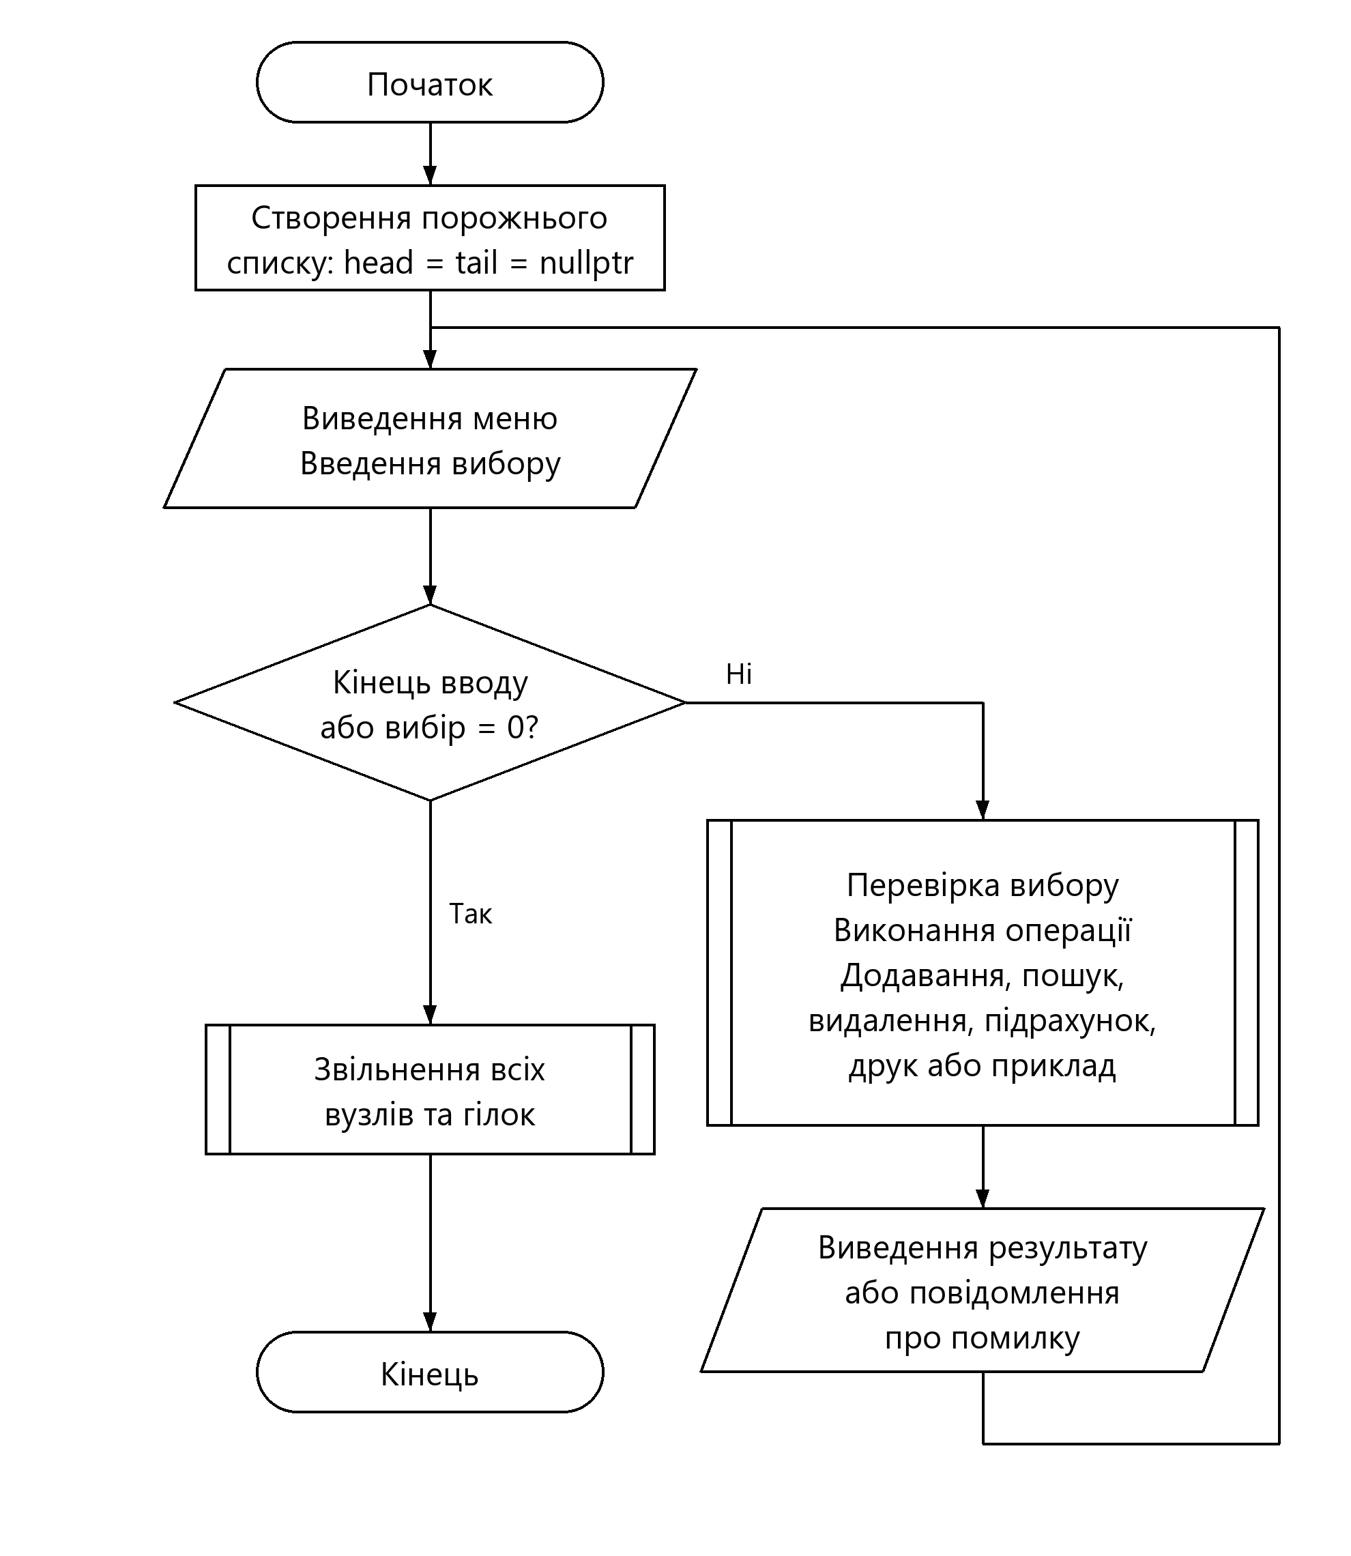
Рисунок 1 — Основний цикл програми
БЛОК-СХЕМА ДОДАВАННЯ ЕЛЕМЕНТА (ГОСТ)
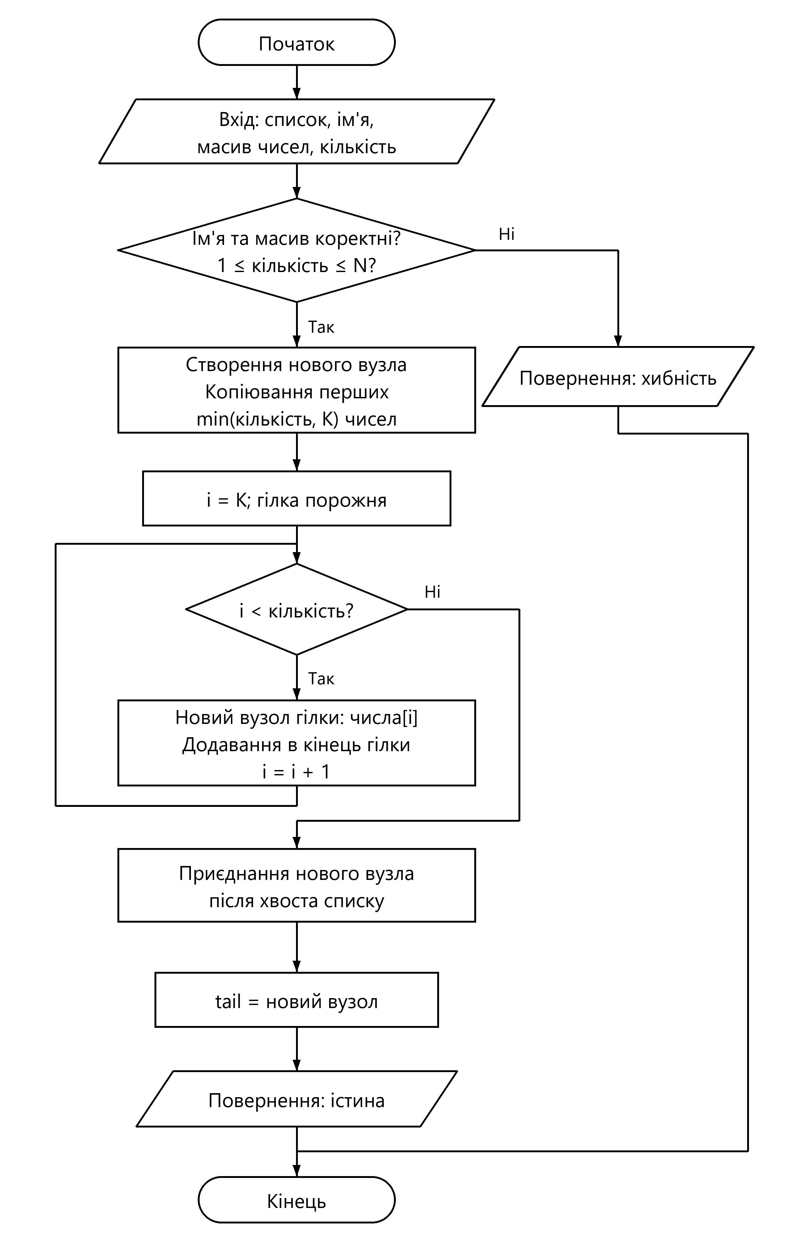
Рисунок 2 — Додавання запису та формування гілки
Висновок: У результаті виконання лабораторної роботи реалізовано двозв'язний список із розгалуженнями відповідно до варіанта 12. Програма дозволяє додавати записи, знаходити їх за ім'ям, видаляти, підраховувати та роздруковувати список. Перші K = 3 числа зберігаються в основному вузлі, а решта послідовно додається до окремої гілки. Реалізація використовує структури, масиви, покажчики, цикли та звичайні функції; підключено лише бібліотеки iostream і string. Перевірка вводу запобігає додаванню некоректних записів. При видаленні та завершенні роботи звільняється пам'ять основних вузлів і гілок. Усі вісім автоматичних перевірок пройдено. Підрахунок виконується обходом списку й займає O(m) часу для m записів.

